Міністерство освіти і науки України  
Національний технічний університет України  
«Київський політехнічний інститут імені Ігоря Сікорського»  
Факультет інформатики та обчислювальної техніки  
Кафедра обчислювальної техніки

ЗВІТ

з лабораторної роботи №2

з навчальної дисципліни «Розробка ігрових застосувань. Unity рішення»

Тема:

«Дослідження базового патерну ігрового рушія Unity на прикладі тривимірного ігрового застосунку»

Виконав:

Королюк Я.О., група ІП-94

Перевірив:

доц. Катін П. Ю.

Київ 2022

**Мета роботи**: полягає у набутті знань, умінь та навичок з технології розроблення основ проекту з використанням обраної мови програмування у обраній парадигмі. Надається досвід створення репозиторію у системі контролю версій і знання елементів середовища розробки та основи вихідного коду для управління грою. Також лабораторна робота дає основні навички розробки з використанням IDE ігрового рушія.

**Вхідні дані**

Студент: Ярослав Королюк

Група: ІП-94

Скорочена назва факультету: ФІОТ

Варіант - 2, відповідно примітив, що керується через клавіатуру - шар, асерт - №2 (Basic bedroom starterpack)

**Хід роботи**

Згідно умови проект оформлений у репозиторій в системі контролю версій (<https://github.com/Koroliuk/GameProgLab2GroupIP94> ):

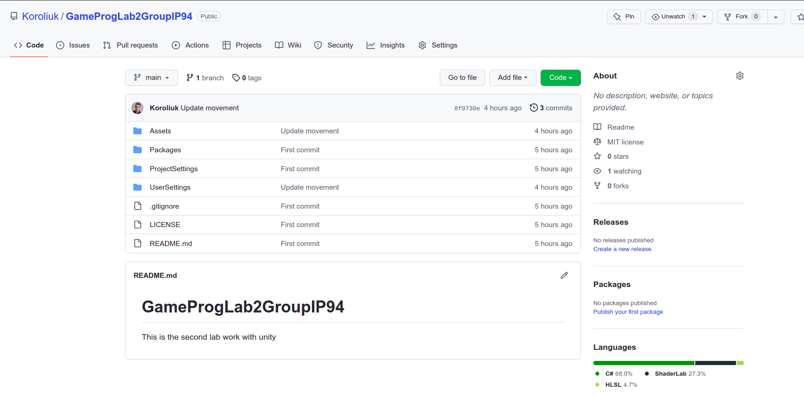

Було створено проект 3D, що містить 2 сцени та ігрового персонажа.

Сцена №1:

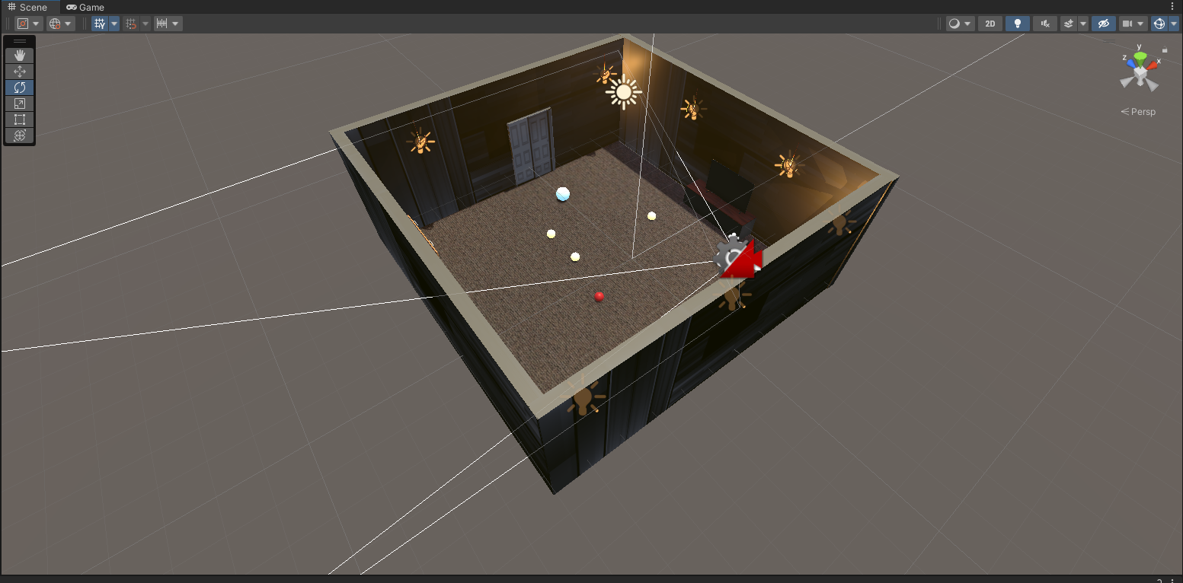

Сцена №2:

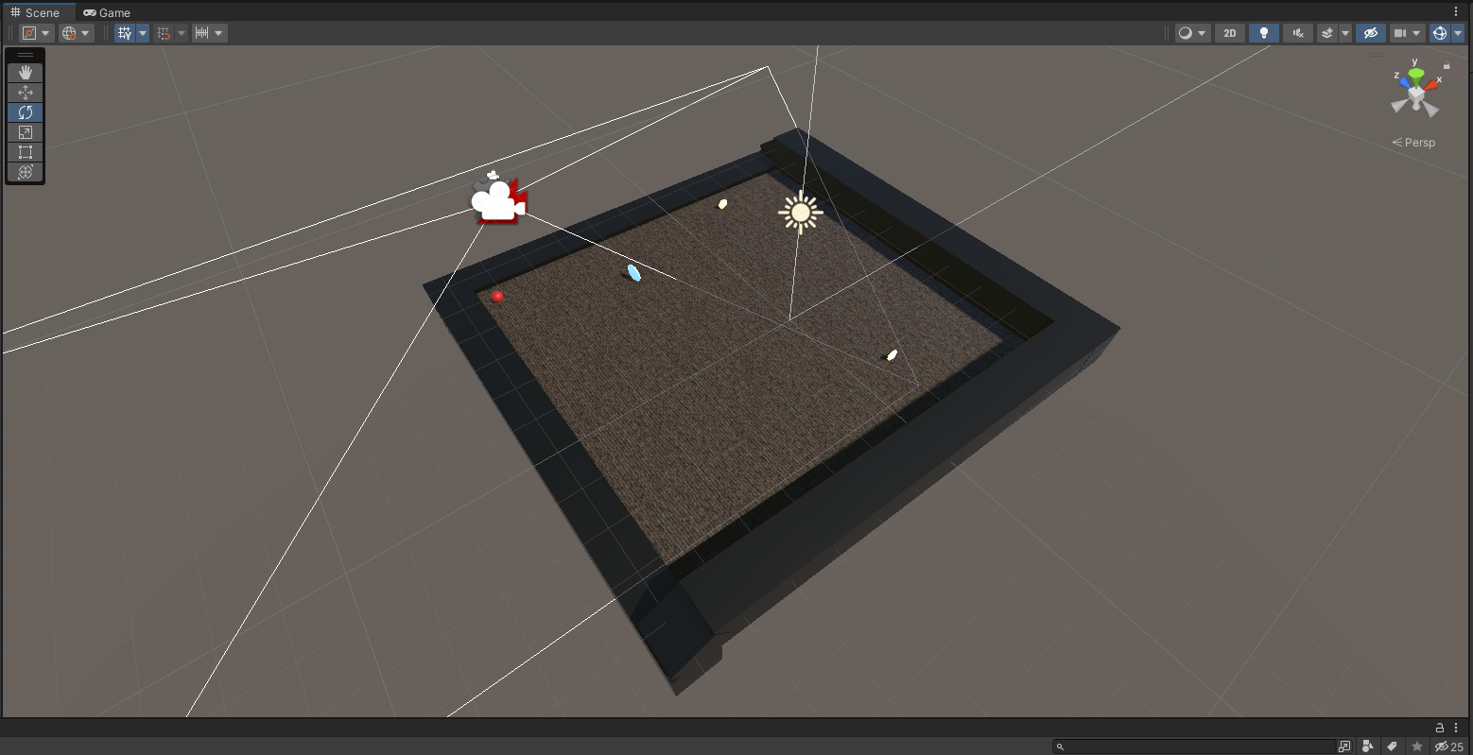

Як бачимо, в сцені є ігровий персонаж - шар, згідно варіанту. Також використані префаби, матеріали з імпортованої колекції асертів.

Для роботи зі скриптами C# використовувалась IDE Rider, так як вона досить зручна та є аналогією Microsoft Visual Studio для Linux OC.

Ігровий персонаж, може рухатись вперед, назад, вліво та вправо, виконувати стрибки, зупинятись перед перешкодами, як того вимагає умова. Також переміщатись до другої сцени та збирати монетки набираючи рахунок.

Лістинг скрипта, що визначає рух шару:

using UnityEngine;

public class PlayerController : MonoBehaviour

{

[SerializeField] private LayerMask groundLayers;

[SerializeField] private Transform groundCheck;

[SerializeField] private Rigidbody rb;

[SerializeField] private float speed = 5f;

[SerializeField] private float jumpForce = 5f;

private void FixedUpdate()

{

MovePlayer();

JumpPlayer();

}

private void MovePlayer()

{

var horizontal = Input.GetAxis("Horizontal");

var vertical = Input.GetAxis("Vertical");

var direction = new Vector3(horizontal, 0f, vertical);

var moveVector = transform.TransformDirection(direction) * speed;

rb.velocity = new Vector3(moveVector.x, rb.velocity.y, moveVector.z);

}

private void JumpPlayer()

{

if (Input.GetButtonDown("Jump") && GroundedCheck())

{

rb.AddForce(Vector3.up * jumpForce, ForceMode.VelocityChange);

}

}

private bool GroundedCheck()

{

return Physics.CheckSphere(groundCheck.position, 0.5f, groundLayers, QueryTriggerInteraction.Ignore);

}

private void OnApplicationFocus(bool hasFocus)

{

Cursor.lockState = CursorLockMode.Locked;

}

}

Лістинг скриптів, що визначають набір очок:

using TMPro;

using UnityEngine;

public class ScoreManager : MonoBehaviour

{

[SerializeField] private TextMeshProUGUI scoreText;

private int _score;

private void Awake()

{

SetScoreText();

}

public void Add(int amount)

{

_score += amount;

SetScoreText();

}

private void SetScoreText()

{

scoreText.text = $"Score: {_score}";

}

}

using UnityEngine;

public class Coin : MonoBehaviour

{

[Range(1, 5)]

[SerializeField] private int value = 1;

private ScoreManager _scoreManager;

private void OnTriggerEnter(Collider other)

{

_scoreManager = FindObjectOfType<ScoreManager>();

if (!other.gameObject.CompareTag("Player")) return;

_scoreManager.Add(value);

Destroy(gameObject);

}

}

Лістинг скрипта, що визначає переключення між сценами:

using UnityEngine;

using UnityEngine.SceneManagement;

public class SceneChanger : MonoBehaviour

{

private void OnTriggerEnter(Collider other)

{

if (other.gameObject.CompareTag("Player"))

{

SceneManager.LoadScene("Scene_2");

}

}

}

**Висновок:** результатом виконання лабораторної роботи є створений проєкт 3D на основі ігрового рушія Unity. Він містить дві сцени та керованого персонажа - шар, який може переміщатися в ігровому просторі згідно умови (коректна фізика, перехід між сценами, набір очок). Також, виконуючи лабораторну роботу, покращились навички роботи з технологією Unity, мовою програмування C# та СКВ - Git. Зокрема щодо Unity, то ознайомився з основними концепціями розробки 3D проектів в цій технології, на практиці працював з асертами, їх імпортом, зі створенням сцен тощо.